Федеральное государственное бюджетное образовательное учреждение высшего профессионального образования «Российская академия народного хозяйства и государственной службы при Президенте Российской Федерации»

Нижегородский институт управления

Кафедра Информатики и информационных технологий

ОТЧЕТ

Задания лекции №3

Выполнил: студент группы:

ИБ-321

Едигарев Дмитрий

Нижний Новгород

2022 г.

Оглавление

**Задание 3.** 3

a. 3

b. 3

с. 4

d. 4

# **Задание 3.**

## a.

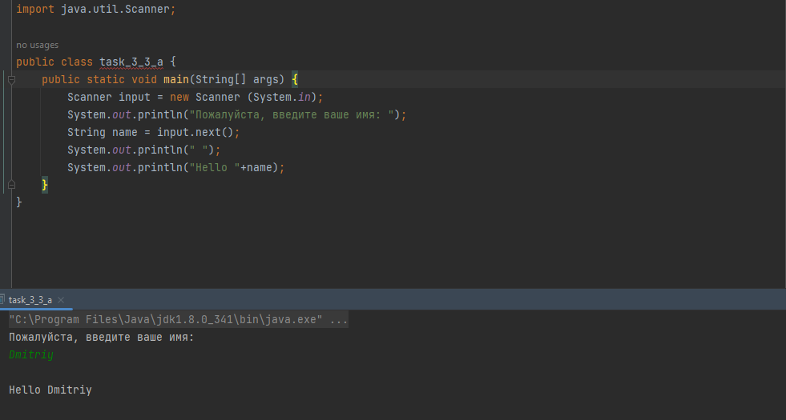

## b.

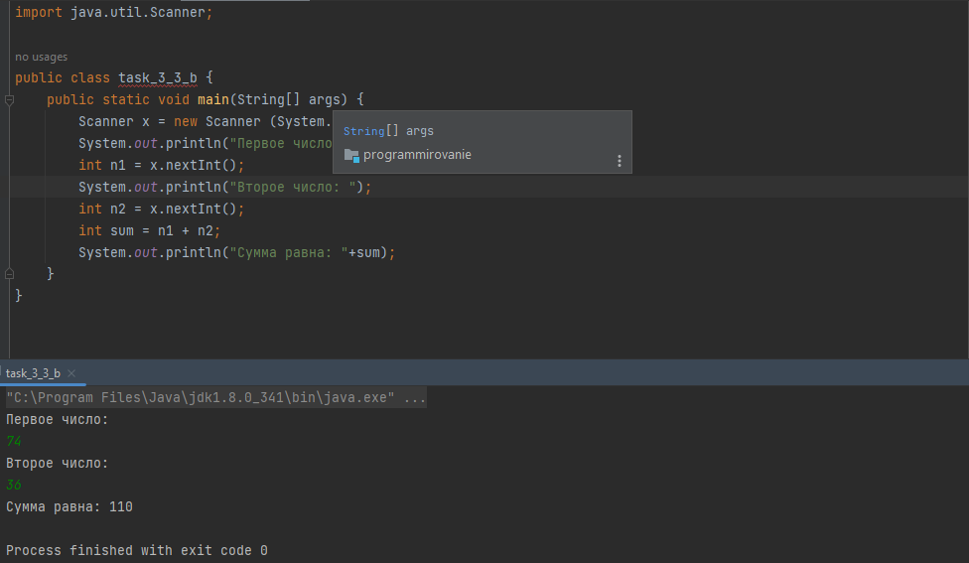

## с.

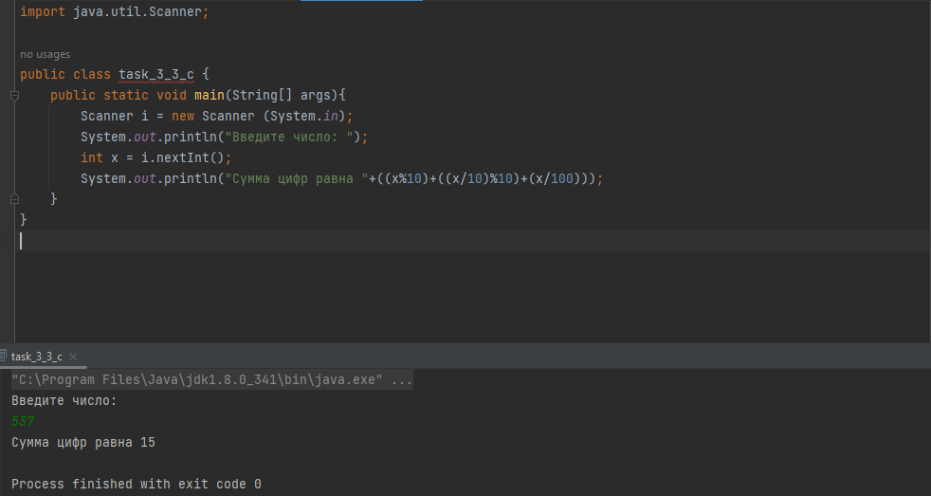

## d.

